Кравченко Т.Е.,
учитель начальных классов
МБ НОУ «Гимназия №62» г. Новокузнецка

Предмет: «Русский язык».
Тема урока: «Проверка орфограмм слабой позиции изменением слова».
Класс: 2 класс.
Тип урока: урок построения системы знаний.
УМК: Система Развивающего обучения Д.Б.Эльконина - В.В.Давыдова.
Цель урока: формирование умения изменять слова по числу с целью проверки орфограмм слабой позиции.
Образовательные результаты
Предметные:
- способствовать развитию умения изменять слова по числу.
- отрабатывать умение проверять орфограммы слабой позиции.
Личностные:
- готовность и способность к самостоятельной учебной деятельности;
- готовность и способность вести диалог с другими людьми, достигать в нем взаимопонимания.
Метапредметные:
Регулятивные УУД:
- сопоставлять полученный результат деятельности с поставленной целью;
- оценивать свою деятельность, аргументируя причины достижения или отсутствия планируемого результата.
Познавательные УУД:
- критически оценивать и интерпретировать информацию с разных позиций.
Коммуникативные УУД:
- осуществлять деловую коммуникацию как со сверстниками, так и со взрослыми.
Оборудование и образовательные ресурсы: мультимедиа проектор, тренировочные карточки из коллекции ЦОРов.

Технологическая карта урока по учебному предмету «Русский язык» во 2-ом классе на тему «Проверка орфограмм слабой позиции изменением слова»
Этап урока | Действия учителя | Действия ученика | Примечание
Актуализация и целеполагание | На основе диалога персонажей из упр.153 организует повторение ранее открытого способа проверки орфограмм слабой позиции, подводит к мысли, что об изменениях слов учащимся известно не всё.  Наши хорошие знакомые Маша и Алёша рассказали роботу Сам Самычу, как проверить орфограмму слабой позиции. А вы помните, как её можно проверить без словаря?  Просмотр видео.  Какой вопрос возник у Сам Самыча?  Можете ли вы рассказать роботу, как изменяются слова? Как вы думаете, всё ли вам известно об изменениях слов?  Предлагает сформулировать цель урока.  Сформулируем цель урока.  Предлагает сформулировать тему урока.  Подумайте, как будет звучать тема нашего урока. | Повторяют способ проверки.  Чтобы проверить орфограмму слабой позиции, нужно найти сильную позицию. Для этого можно изменить слово.  Приводят примеры с предыдущего урока, как изменяется слово.  Например, сл_ны - слон.  Смотрят видео.  Задумываются, что возможно про изменения слов знают недостаточно.  Формулируют цель урока.  Цель занятия – узнать больше об изменениях слов с целью проверки орфограмм слабых позиций.  Формулируют тему урока.  Тема нашего урока:«Как можно изменить слово, чтобы найти сильную позицию и проверить орфограмму слабой позиции». | 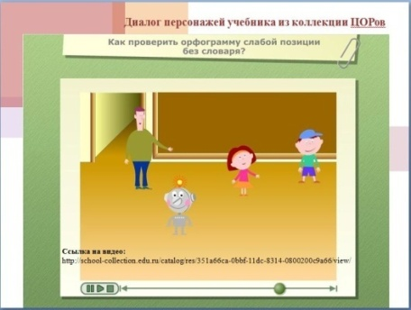  Ссылка на видео:  http://school-collection.edu.ru/catalog/res/351a66ca-0bbf-11dc-8314-0800200c9a66/view/
Отработка способа действия | На основе упр.154 организует деятельность учащихся по закреплению и углублению учебного материала.  Умеете ли вы изменять слова? Конечно, да. Ведь когда вы говорите, вы обязательно изменяете слова. Попробуем разобраться, как слова изменяются. Прочитайте предложение.  У мамы розы.  А если роз не несколько, а одна. Как вы скажете? У мамы роза.  Слово изменилось: сначала называло несколько/много предметов, потом - один такой же предмет.  Как изменения слова может помочь проверить орфограмму? Запишите слово, пропуская орфограммы слабых позиций. Измените слово по числу и запишите полученное изменение. Если с его помощью вам удалось проверить пропущенную орфограмму, впишите проверенную букву в первое слово на месте пропуска. Помните о необходимости подчёркивать орфограммы и их проверки.  На основе упр.155 организует самостоятельное выполнение учащимися типовых заданий по закреплению учебного материала. Организует оценку учащихся своих результатов по эталону.  Самостоятельно проверяем орфограммы слов в упражнении 155. Действуем тем же способом.  Два учащихся выполнят задание на интерактивной доске. По окончании проверим результаты работы. | Отвечают по вопросы учителя.  Изменяют слово «роза».  У мамы розы.  У мамы роза.  розы - роза  Читают теоретический материал в упр.154 учебника.  Такое изменение слов называется изменением по числу. Роза - единственное число. Розы - множественное число.  Фронтально выполняют несколько типовых заданий по изменению слов по числу с целью нахождения сильной позиции. Проговаривают вслух выполненные шаги и их обоснование. У доски учащиеся меняются.  Один у доски, остальные в тетрадях пишут: гр_за - грозы  - В слове гр_за пропускаем безударную гласную. Для проверки орфограммы изменяем слово по числу - грозы. В сильной позиции (под ударением) оʹ, значит в слове гр_за вставляем о:  гроза - гроʹзы  В слове взгля_ пропускаем парную согласную в конце слова. Для проверки орфограммы изменяем слово по числу - взгляды. В сильной позиции (перед гласной) д, значит в слове взгля_ вставляем д: взгляд - взгляды  Аналогично: тр_ва, р_ка, л_цо, но_  Самостоятельно выполняют типовые задания по изменению слов по числу с целью нахождения сильной позиции в тетрадях. По очереди два ученика работают на интерактивной доске. На доске представляют результаты работы.  Остальные проверяют и оценивают правильность изменения слов по числу.  коза - козы, сова - совы, волна - волны, таз - тазы, _йцо - яйца, след - следы, груз - грузы | Презентация, слайд 1,2  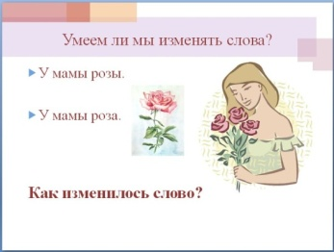  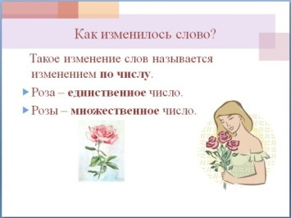  Упр.154  гр(о,а), тр(а,о)ва, р(е,и)ка, л(е,и)цо, взгдя)д,т), но(з,с)  Ссылка на упр.155:  http://school-collection.edu.ru/catalog/res/351a66cb-0bbf-11dc-8314-0800200c9a66/view/  http://school-collection.edu.ru/catalog/res/351a66cc-0bbf-11dc-8314-0800200c9a66/view/  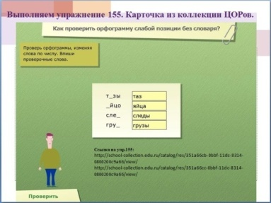
Рефлексия | Организует рефлексию учебной деятельности учащихся на уроке.  Чтобы подвести итог работе на уроке, закончите формулировку вывода: как проверить орфограмму слабой позиции. Объясните свой выбор из предложенных конструктором вариантов. Укажите, смогли ли мы достичь цели занятия. | Объясняют свой выбор формулировки вывода.  Правильный вариант третий, так как он не только озвучивает способ проверки - изменение по числу, но и называет цель - проверку орфограммы. Изменение слова по числу (первый вариант) - не самоцель, нам важно проверить орфограмму. Второй вариант подходит только для проверки безударных гласных, а ведь есть еще орфограммы парных согласных. | Ссылка на конструктор формулировки вывода http://school-collection.edu.ru/catalog/res/351a66c9-0bbf-11dc-8314-0800200c9a66/view/  